Zadania dla klasy Ib Rośliny lecznicze
Data wykonania: poniedziałek 30.03.2020
- Proponuję zadania z roślinami, które leczą. Obejrzyjcie w podręczniku na stronie 28 ilustracje i poznajcie niektóre rośliny. Zapamiętajcie ich nazwy oraz zastosowanie w leczeniu. Polecam filmik na stronie:
wklasie.uniwersytetdzieci.pl/scenariusz/-czy-mogą-leczyc
Zapytajcie rodziców, babcie czy stosują takie rośliny, a może stosują je do czegoś innego?
- Załóżcie własną hodowlę. Zobaczcie co możecie posiać lub posadzić. Może to być rzeżucha, przyda się na święta. Wiecie czego potrzebuje roślina do życia! Dbajcie o swoją hodowlę, obserwujcie co się dzieje. Możecie dokumentować rysunkami lub robić zdjęcia. Możecie je do mnie wysyłać lub gromadzić w teczce. Będziemy wspólnie oglądać. POWODZENIA!

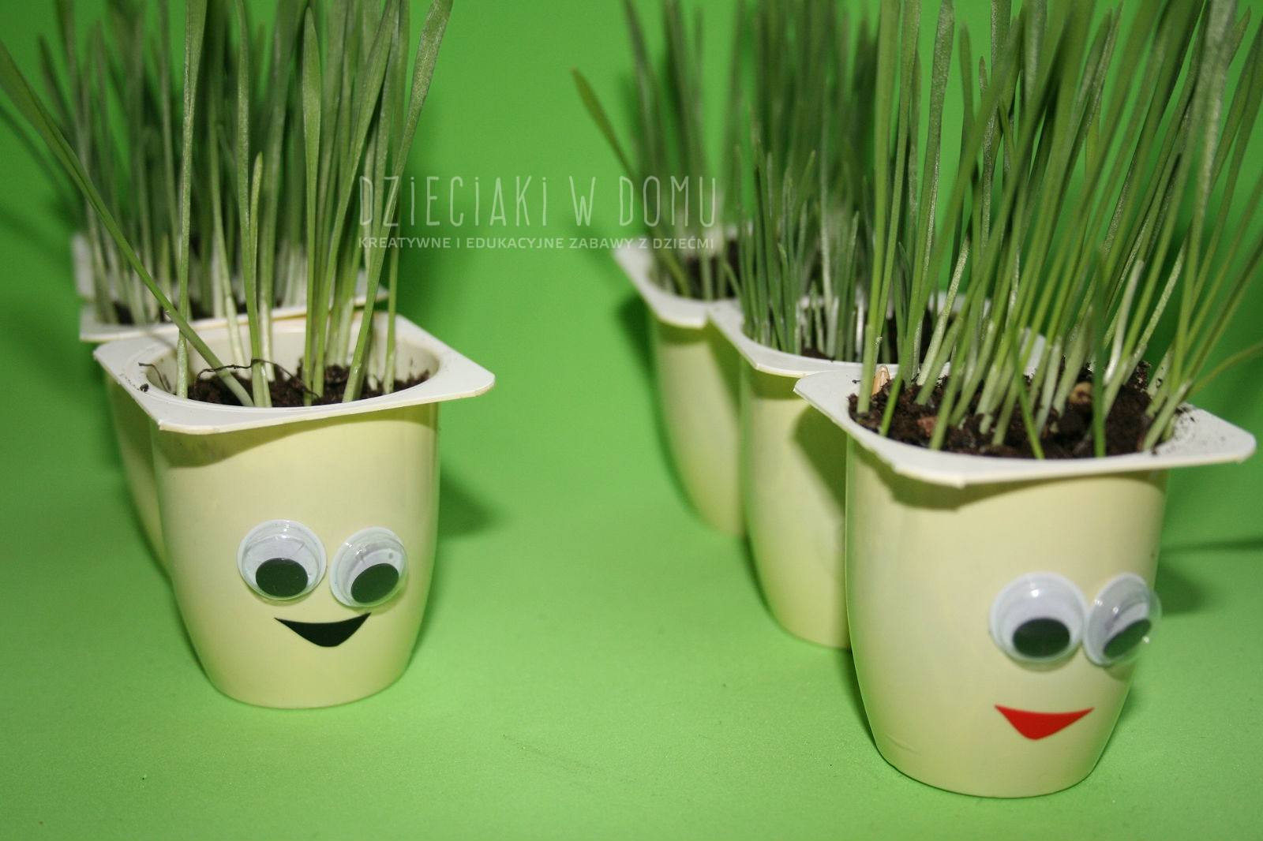
Zadania z matematyki: ćwiczenia strona 24 ćwiczenie 1,2,3,4.
Ćwiczenia edukacja polonistyczna strona 20 ćwiczenie 3 i 4

